Инструкции по входу участников Конкурсного отбора
на информационную платформу «Реактор»
Краткое содержание:
Нажать кнопку «Войти» на главной странице «Реактора».
Осуществить вход с помощью E-mail и пароля (Рис. 3) и нажать кнопку «Войти».

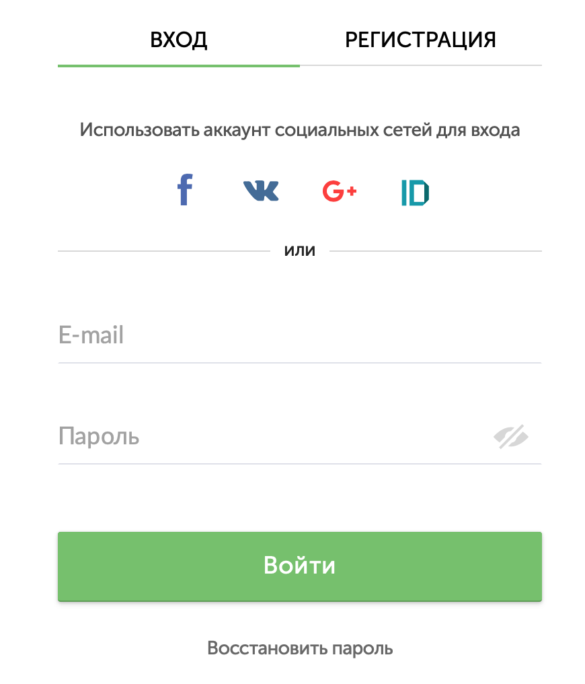
Рис. 3. Форма входа в систему

